1.Назови картинки, выделяяголосом звук «Л» (улыбка, широкий язык за верхними зубами)
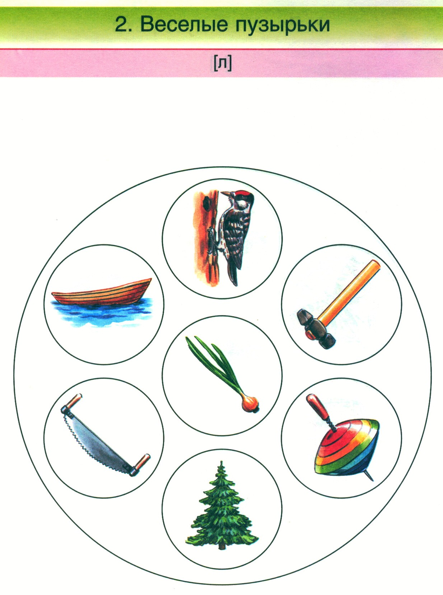
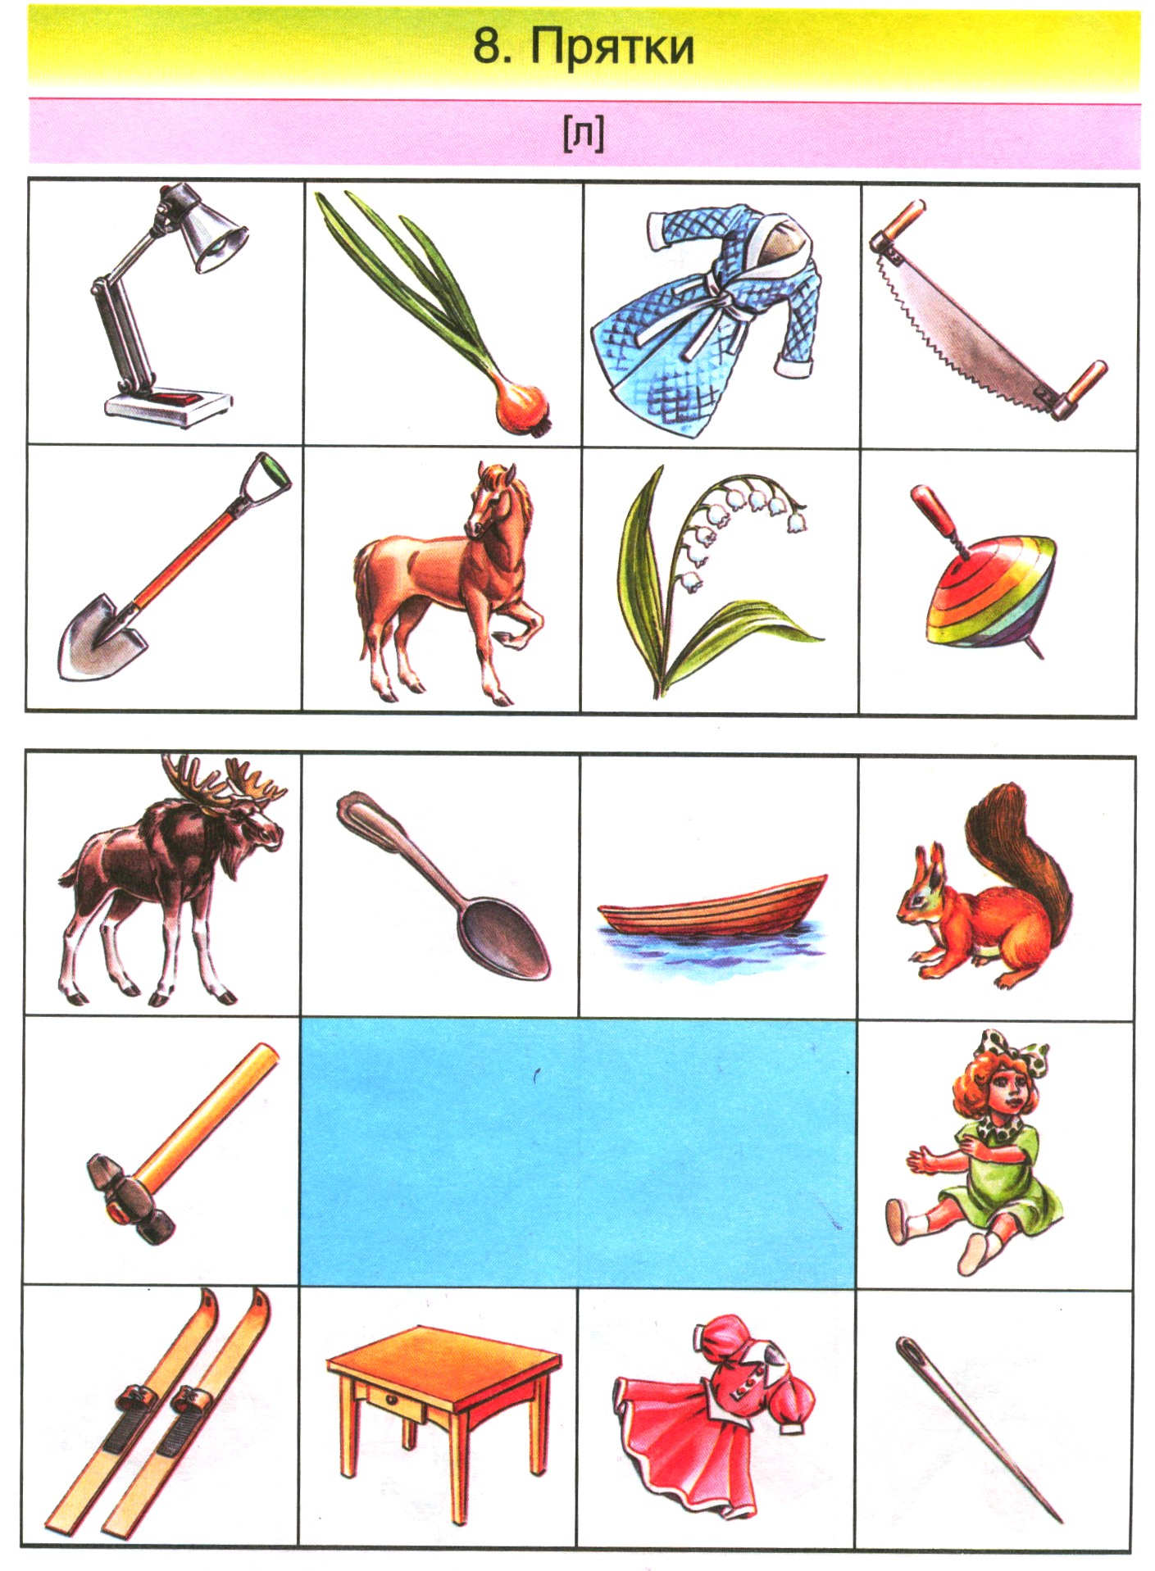

2. Заштрихуй (прямыми и наклонными линиями)
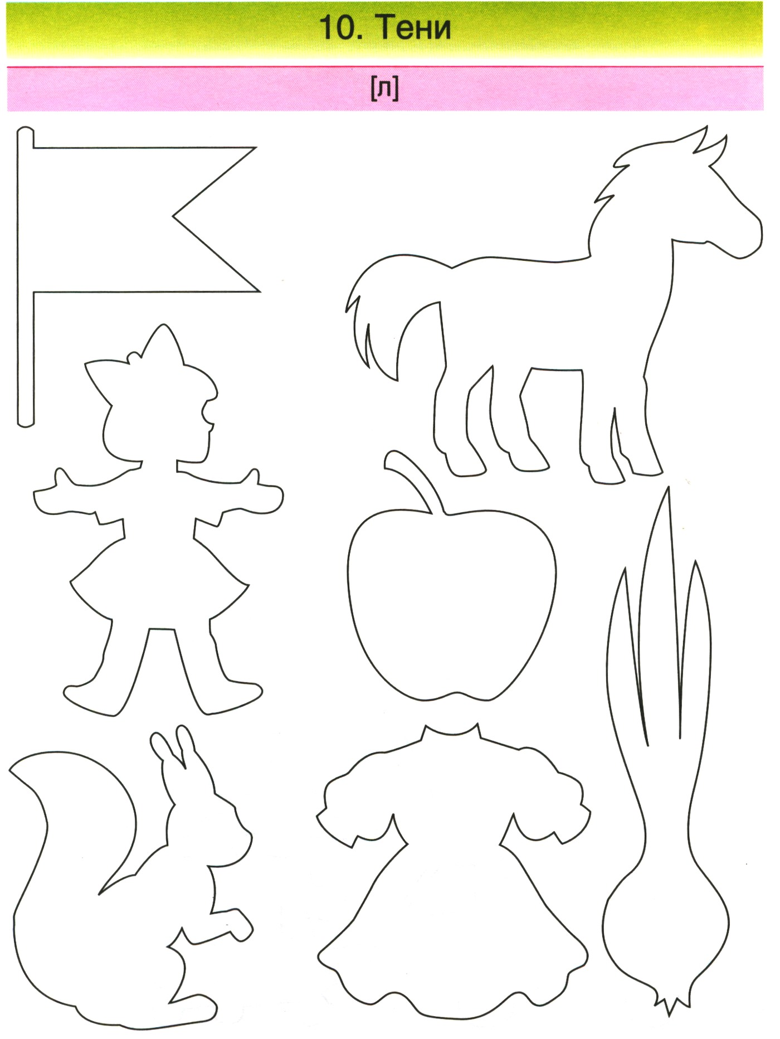

3. Сосчитай картинки (один волк, два волка, три волка и т.д.)
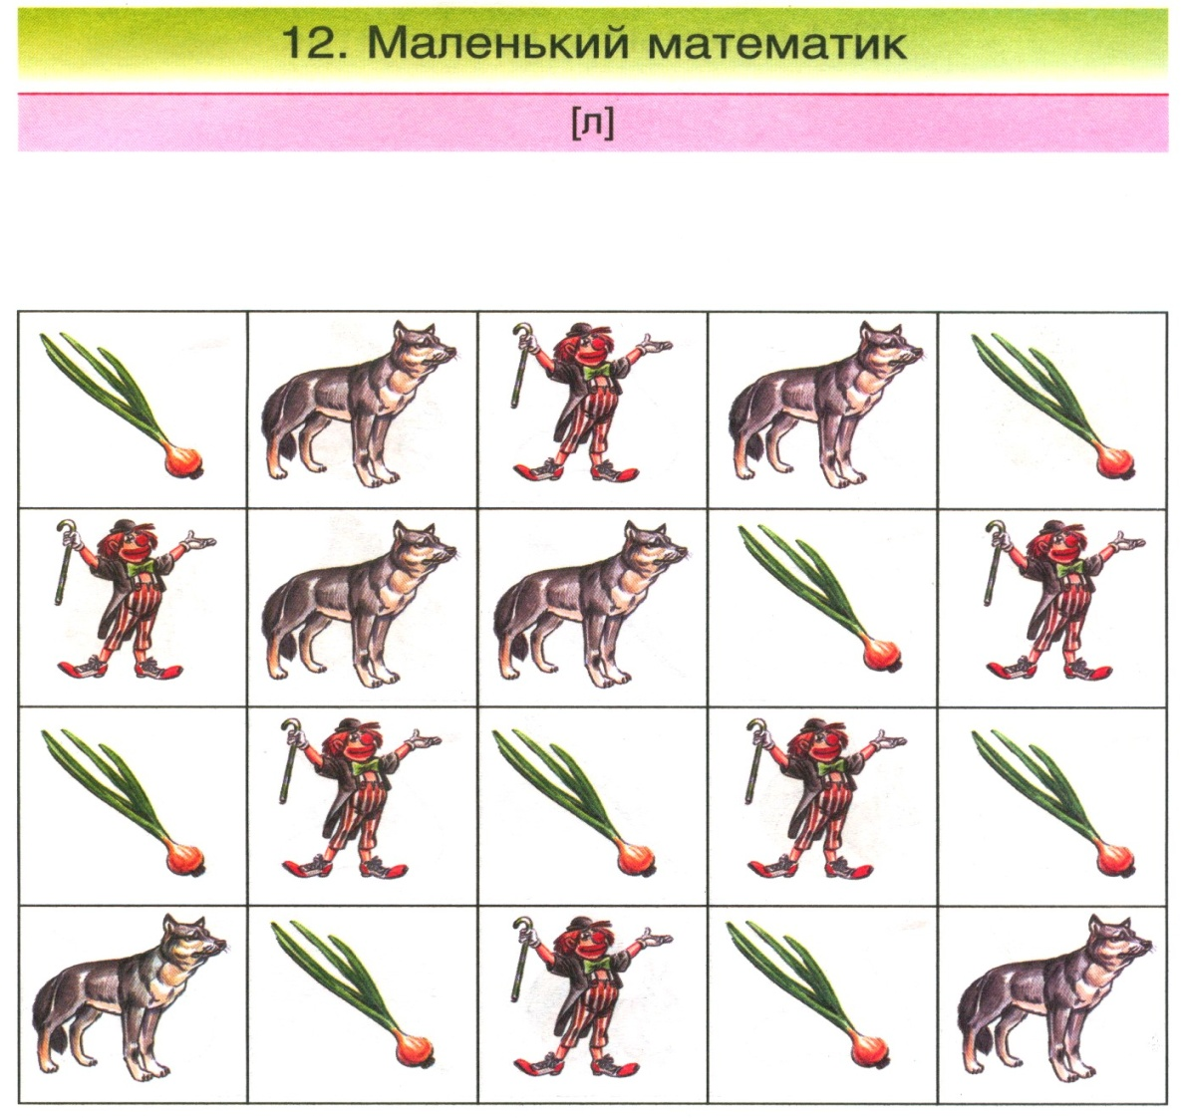
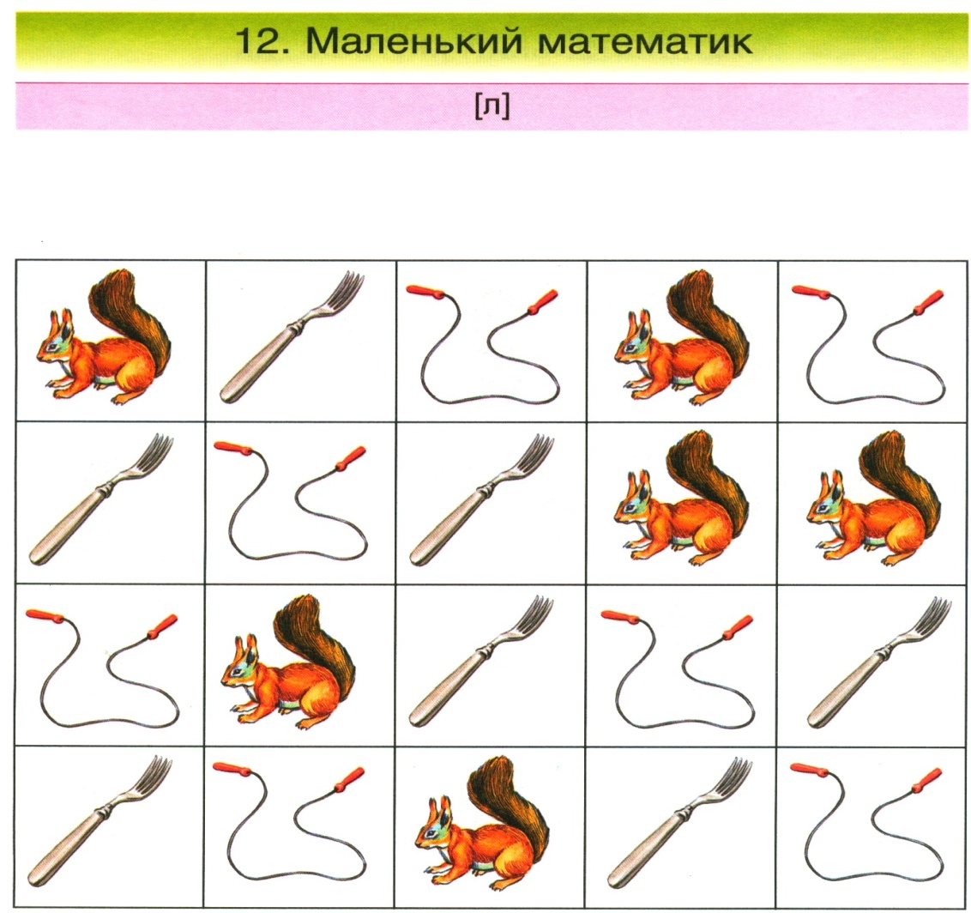

4. Найди картинки со звуком «Л»
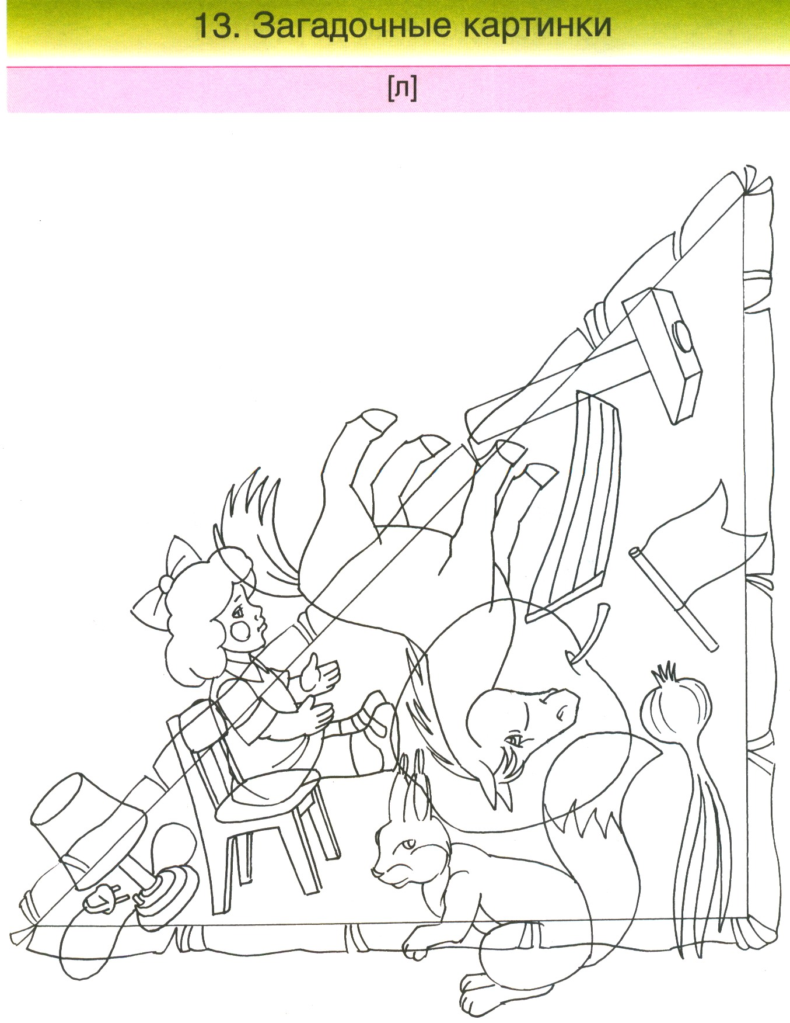

5. Обведи предметы, составь рассказ
